**Unity3D4.0教程：地形如何显示法线效果**

Posted on 2013年01月25日 by U3d / [Unity3D脚本/插件](http://www.unitymanual.com/category/script)/被围观 374 次

1、添加法线贴图

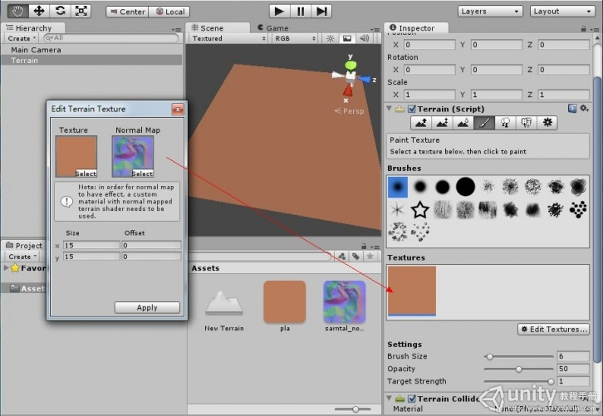

Unity3D4.0教程：地形如何显示法线效果

2、创建地形材质

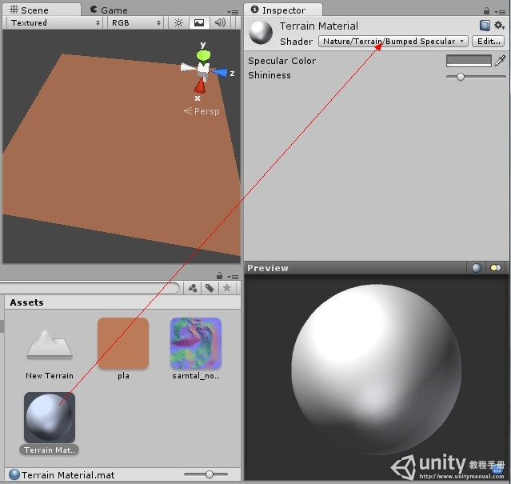

Unity3D4.0教程：地形如何显示法线效果

3、切换到地形设置标签，把材质指定给Material槽。

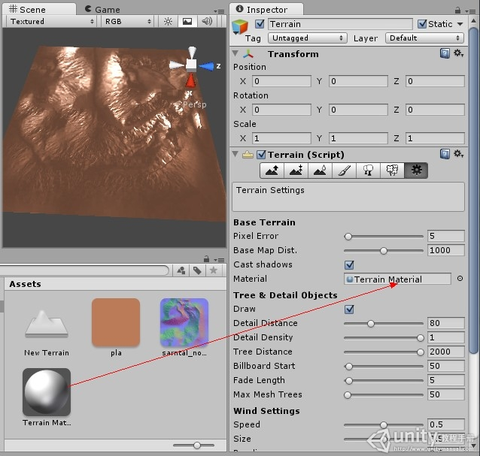

Unity3D4.0教程：地形如何显示法线效果